活動成果報告書
活動名稱 | 101學年度第1次保護智慧財產權宣導及執行小組會議
活動時間地點 | 101年10月16日(二)上午11:30-12:00
主持人 | 葛校長自祥
主講人 | 黃資圖長俊宏
主辦單位 | 資圖處
協辦單位 | 無
活動對象及人數 | 小組會議成員、學生代表及資圖處人員共17人
活動目的 | 依本校智慧財產權宣導活動實施計畫，討論101學年度各單位工作項目。
活動方式 | 召開會議
活動內容 | 101學年度各單位工作項目討論
活動分工 | 組 別 | 姓 名 | 工作要項
活動分工 | 行政組 | 許淑秋 | 會議及成果記錄
活動分工 | 網路組 | 孫 榆 | 活動照片記錄
活動成果(三張照片)
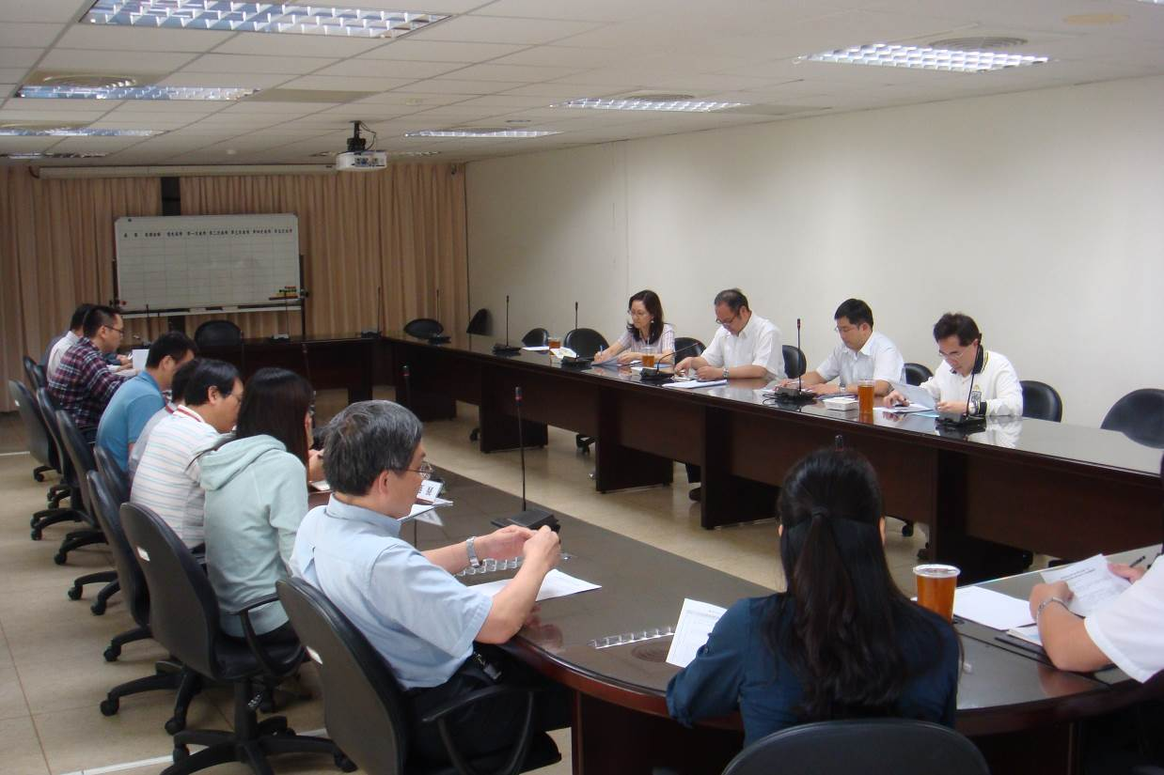
葛校長致詞
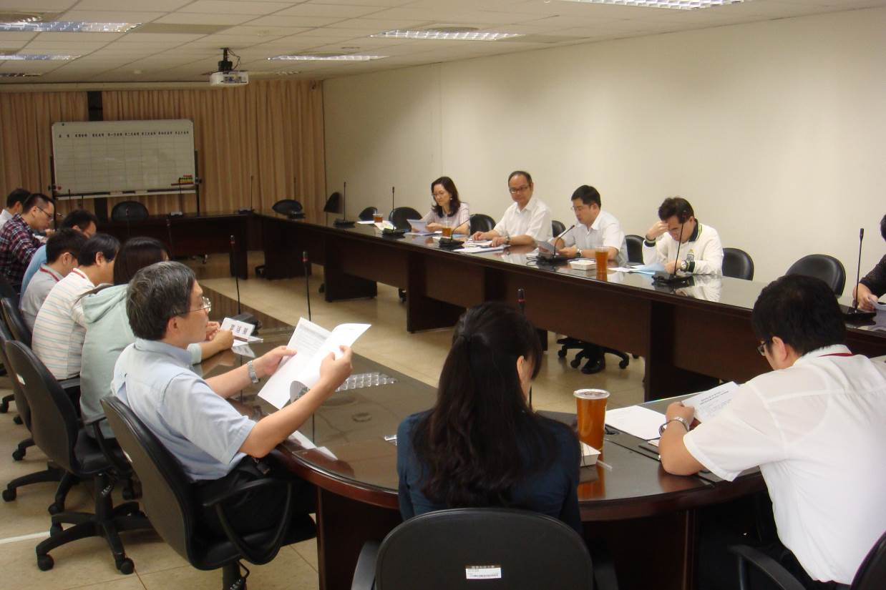
黃資圖長俊宏進行會議說明
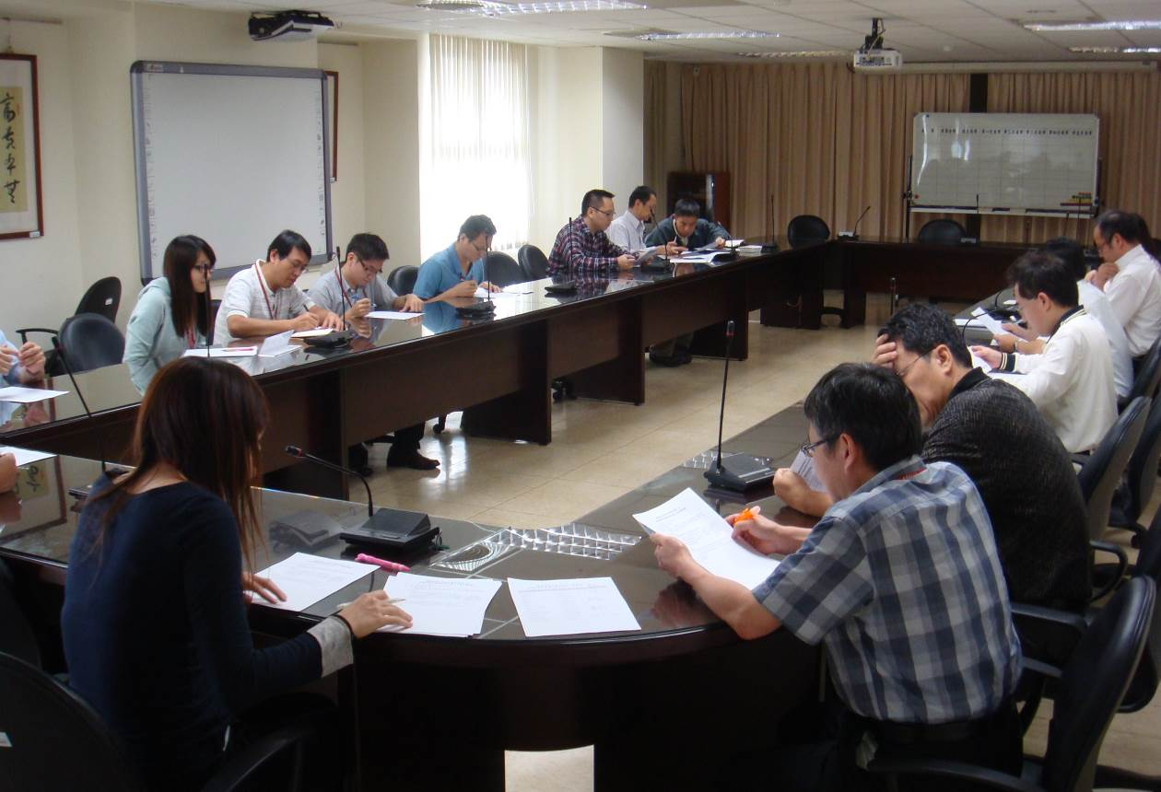
會議進行中

